XI Всероссийская смена «Юный математик». ВДЦ «Орлёнок»
X Южный математический турнир.
Старт-лига. Командная олимпиада. 26 сентября 2015 года.
Решения.
1. В XXII веке между Сочи и Краснодаром туда-сюда ходит круглосуточно один поезд «Стриж», делая на 5 минут остановку только в Туапсе. Время езды между городами всегда одно и то же, время стоянки в Краснодаре и Сочи – по полчаса, расписание каждый день одинаково. Рома съездил «Стрижом» на свидание из Сочи в Туапсе, и вернулся первым обратным «Стрижом», проведя в Туапсе ровно 80 минут. Аналогично, Юлия съездила из Краснодара в Туапсе, проведя там 90 минут (время считается от момента прибытия «Стрижа» до момента отправления обратного «Стрижа»). Сколько рейсов туда-обратно совершает «Стриж» за сутки? (А.В.Шаповалов, по мотивам Швеция-2014)
Ответ: 9 рейсов туда-обратно. Решение: Из условия задачи следует, что «Стриж» совершает один рейс туда-обратно за 80–5+90–5=160 минут, т.к. ровно 80–5=75 минут проходит между его приходом в Туапсе из Сочи и в Туапсе из Краснодара (5 минут Рома ждёт ещё отъезда поезда), а также ровно 90–5=85 минут проходит между его приходом в Туапсе из Краснодара и в Туапсе из Сочи (5 минут Юлия ждёт ещё отъезда поезда). Тогда всего за сутки будет 24∙60:160=9 рейсов.
2. В лагерь приехало 100 детей, причём у каждого из них ровно трое знакомых. 67 детей отправились в поход. Докажите, что есть ребёнок, у которого все трое знакомых отправились в поход. (По мотивам Румынского отбора на JBMO-2015)
Решение: Пусть каждый, отправившийся в поход, даст своим знакомым визитные карточки. Всего будет роздана 67×3=201 карточка, их получат 100 детей, значит, по принципу Дирихле кто-то получит не менее трёх карточек, значит, все три его друга отправились в поход.
3. К левому берегу реки подошли 99 полицейских, а к правому – 100 беженцев. Всем нужно на противоположный берег. У левого берега есть двухместная лодка. Беженцы категорически отказываются быть в меньшинстве на одном берегу с полицейскими. Как им всем переправиться? (А.В.Шаповалов)
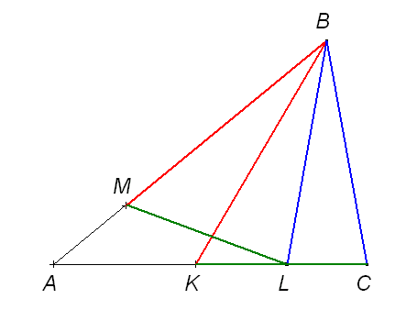
Решение: Пусть П – полицейский, Б – беженец, > рейс на правый берег, < – рейс на левый берег. Группа операций в скобках повторяется столько раз, каков показатель степени. Всего понадобится 773 переправы. (ПП> П<)95 ПП> ББ< {слева 2П и 2Б, справа 97П и 98Б} (П> ПБ< Б> ПБ<)96 {слева 98П и 98Б, справа П и 2Б} П> ББ< ПП> (П< ПП>)95
4. На стороне AC треугольника ABC выбраны точки K и L так, что BC=BL и ∠ABK=∠KBL=∠LBC. На стороне AB отмечена точка M такая, что BM=BK. Докажите неравенство: AM+LC>AK. (О.И.Южаков)
Решение: ΔKBC=ΔMBL (KB=MB, CB=LB, ∠KBC=∠MBL). Из равенства треугольников следует равенство отрезков ML=KC. Из неравенства треугольника для треугольника AML имеем AM+ML>AL. Учитывая, что AM+ML=AM+KC=AM+KL+LC, AL=AK+KL, получаем, что неравенство AM+ML>AL превращается в неравенство AM+KL+LC > AK+KL ⇔ AM+LC>AK. Что и требовалось доказать.
5. Петя и Вася по очереди ломают палку: сначала Петя – на две части (можно неравные), потом Вася – одну из частей на две, затем Петя – одну из трёх частей на две, и т.д. Вася выиграет, если сможет после своего хода выбрать из всех частей четыре штуки, чьи длины равны a, a+d, a+2d, a+3d (для каких-нибудь a>0 и d≥0). Может ли Петя ему помешать? (А.В.Шаповалов)
Решение: Петя помешать не может. Например, первые два хода Вася делает произвольно. После третьего хода Пети есть шесть частей. Самую короткую часть Вася ломает пополам. Получатся две части одинаковой длины b. Если одним из двух следующих ходов Петя сломает часть длины b, то можно считать, что длины частей a и a+3d (d≥0). Тогда Вася сломает другую часть длины b половинку на части a+d и a+2d и выиграет. Иначе Вася каждым ходом отламывает от одной из оставшихся частей (длин не меньше 2b) по куску длины b, и не позднее своего 5-го хода получает 4 одинаковые палочки, что тоже дает выигрыш.
6. Шахматный король прошелся по доске n×n. Стартовав из левой нижней клетки он сделал n ходов. Каждый ход был вправо, вверх или вправо-вверх по диагонали. Найдите число возможных маршрутов. (А.В.Шаповалов)
Ответ: 3^{n}–2⋅2^{n}+1. Решение: Расширим доску до размера (n+1)×(n+1) и посчитаем маршруты из n разрешенных ходов на такой доске. Ясно, что любая серия разрешенных ходов не выводит короля за пределы этой доски. Поскольку на каждом ходу есть выбор из трёх вариантов, всего таких маршрутов будет 3^{n}. Осталось отсеять маршруты, выходящие за пределы доски n×n. Такой маршрут заканчивается на верхнем или на правом краю доски. Чтобы попасть на верхний край, надо каждым ходом ходить вверх или вверх-вправо, что даёт 2^{n} маршрутов. Столько же маршрутов на правый край. Среди этих маршрутов ровно один ведет и туда, и сюда – маршрут из n ходов по диагонали. Поэтому надо отбросить 2⋅2^{n}–1 маршрут.
7. Даны четыре треугольника. Известно, что из любых трёх можно сложить треугольник без дыр и перекрытий. Обязательно ли все четыре исходных треугольника равны между собой? (А.В.Шаповалов)
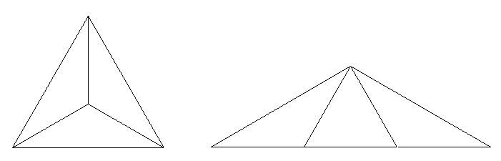
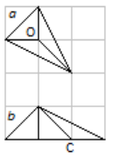Ответ: Необязательно. Решение 1 (авторское): Возьмём два равных прямоугольных равнобедренных треугольника с катетами 1 и гипотенузой с и ещё два равных треугольника, где стороны длины 1 и c образуют угол 135°. Тогда на клетчатой бумаге с единичными клетками диагонали клеток равны с. Можно нарисовать, как из трёх треугольников сложить один большой в обоих случаях: а) потерян прямоугольный; б) потерян не прямоугольный (см. рис). Всё сходится: в случае (a) сумма углов во внутренней точке O равна 90°+135°+135°=360°; в случае (б) сумма углов в точке C равна 45°+135°=180°.
Решение 2 (предложено командой «НьЮмаН»): Возьмём три равных равнобедренных треугольника с углом 120° при вершине и равносторонний треугольник со стороной, равной боковой стороне этих равнобедренных треугольников. Тогда возможны два случая складывания треугольника – без равностороннего и с равносторонним (см. рис.).
8. Найдите все такие натуральные m и n, для которых обе дроби (m³n–1)/(m+1) и (n³m+1)/(n–1) – нецелые, но их сумма и разность – целые. (А.В.Шаповалов по фольклорным мотивам)
Ответ: m=3, n=9 и m=19, n=9. Решение: Положим a=m+1, b=n–1. Здесь a≥2, b>0. Подставив в первую дробь a–1 вместо m, получим (a²–3a+3)n – (n+1)/a. Так как a – целое, то первый член этой разности – целый, поэтому иcходная дробь нецелая тогда и только тогда, когда дробь (n+1)/a = (b+2)/a – нецелая. Аналогично, подставив во вторую дробь n=b+1, получим, что вторая дробь целая тогда и только тогда, когда a/b – нецелая. И наоборот, сумма и разность исходных дробей – целые ⇔ сумма и разность дробей (b+2)/a и a/b –целые. Но тогда целыми будут удвоенные дроби 2(b+2)/a и 2a/b. Перемножив две последние дроби, получим, что 4(b+2)/b – целое ⇔ 8/b – целое. Значит, b∈{1, 2, 4, 8}. При b=1 дробь a/b – целая, что нам не подходит. При b=2 дробь 2(b+2)/a =8/a – целая, значит, a∈{2, 4, 8}, во всех трёх случаях дробь a/b – целая, что нам не подходит. При b=4 дробь 2(b+2)/a =12/a – целая, а 6/a – нет, значит, a=4 или a=12. В обоих случаях дробь a/b – целая, что не подходит. Наконец, при b=8 дробь 2(b+2)/a =20/a – целая, а 10/a – нет, значит, a=4 или a=20. Это подходит, отсюда два ответа.
26 сентября 2015 г. www.ashap.info

